Software Requirements Specification

**für**

**SVST**

**Schulverwaltungssystem**

**als Projekt des Moduls Ingenieursmäßige Softwareentwicklung**

**Version 1.0**

**Erstellt von**

**Jihad Abu Dabat**

**Paul Hasenfelder**

**Ferdinand Schreck**

**Jena, 05.01.2017**

Inhaltsverzeichnis

<später entsprechend ausgeführt>

1. Einführung
   1. Zweck des SRS

Dieses Dokument dient dazu den Aufbau des Projekts zu dokumentieren, sowie eine Möglichkeit anzubieten, seine Entwicklung zu einem späteren Zeitpunkt nachvollziehen zu können.

Es ist ausgelegt zum einen für den Kunden, der das System erwirbt und zum anderen für den Hersteller bzw. Person oder Personengruppe, welche sich zur Laufzeit um die Wartung oder Anpassung des Systems kümmert.

* 1. Produktbeschreibung

<hier würde die Systemidee aus Übung 2 stehen>

* 1. Definitionen, Abkürzungen

Alle Begriffe, die nicht im allgemein üblichen Sinn gebraucht sind oder auf andere Weise missverständlich sein könnten, sind im Glossar im Anhang 1 definiert und näher beschrieben.

* 1. Verweise auf andere Dokumente

Zum jetzigen Zeitpunkt gibt es keine weiteren Dokumente, auf die in diesem SRS verwiesen wird.

* 1. Übersicht

<ich bin mir nicht sicher, ob wir das wirklich brauchen, da unser SRS nicht allzu groß wird (im Vergleich mit „echten“ Projekten) – man könnte vielleicht erwähnen, dass wir viel durch Veranschaulichung mit Diagrammen erklären – Aufbaustruktur Teil 3>

1. Allgemeine Beschreibung des Systems
   1. Aussichten des Produkts

Das Schulverwaltungssystem ist eine kundenspezifische Software, die unabhängig von anderen Produkten lauffähig ist. Sie enthält, neben den Kernfunktionen, ein System zum webbasierten Zugriff der Nutzer sowie ein Datenverwaltungssystem.

Zum jetzigen Zeitpunkt ist die Software nicht für eine Integration in ein größeres System geplant, bleibt aber offen für Erweiterungen und Anpassungen.

1. System-Interfaces

Da das System zum aktuellen Zeitpunkt als Einzelsystem geplant ist, sind bisher keine spezifischen System-Interfaces nötig.

1. Nutzer-Interfaces

Es ist ein System geplant, das einen webbasierten Zugriff auf die Funktionen der Schulverwaltungssoftware ermöglicht, für die der angemeldete Nutzer die entsprechenden Rechte hat (näheres zu den verschiedenen Nutzern unter 2.3).

Da dieses zum aktuellen Zeitpunkt noch nicht ausgearbeitet ist, wird dieser Abschnitt in dieser Version des SRS nicht weiter ausgeführt.

1. Hardware-Interfaces

Die Software läuft über einen Server, welcher Bearbeitung der verschiedenen Funktionen des Produktes übernimmt, mitsamt einem Datenspeicher für eine Datenbank zur Verwaltung der notwendigen Informationen und für Dokumente, die über das System zur Verfügung gestellte werden.

Des Weiteren soll von Client-PCs mit möglichst beliebigen Konfigurationen aus über ein Nutzer-Interface auf das System zugegriffen werden können.

Da die genauen Hardwareanforderungen zum aktuellen Zeitpunkt noch nicht geklärt sind, wird dieser Abschnitt in dieser Version des SRS nicht weiter ausgeführt.

1. Software-Interfaces

Das System enthält Schnittstellen zu den oben erwähnten Untersystemen für Datenverwaltung und das Nutzer-Interface, welche aber nicht weiter spezifiziert werden, da die entsprechenden Systeme zum aktuellen Zeitpunkt noch nicht ausgearbeitet sind.

1. Kommunikation

Die Kommunikation zwischen Server und Client-PC wird hier nicht näher eingegangen, da sie im Projekt zum aktuellen Zeitpunkt noch nicht ausgearbeitet ist.

1. Operationen

<hier könnte ein Teil der Stichpunkte zu den ausgearbeiteten Systemanforderungen von Übung 1 stehen – Backup und Recovery von DB organisiert>

1. Standortspezifische Anforderungen

Da die Software aktuell ein Kunden- und Standort-spezifisch entwickeltes Produkt ist, müssen zum aktuellen Zeitpunkt keine weiteren standortspezifischen Anforderungen bedacht werden.

* 1. Nutzerspezifizierung

<Aufzählung der verschieden Nutzer (Schüler, Eltern, Lehrer in verschieden Rollen, Sekretariat, Schulleiter) sowie Verweis für ihre Rechte auf UC- und Klassendiagramm>

* 1. Funktionen

<hier könnten die Use-Case-Diagramme mit jeweils einer allgemeinen Beschreibung dazu (verweis auf genauere Beschreibung zu einzelnen UC in 3.2) stehen>

< Nutzerspezifizierung und Funktionen im Vergleicht zu IEEE-Standard vertauscht>

* 1. Einschränkungen

Zum aktuellen Zeitpunkt sind noch keine einschränkenden Anforderungen an das System gestellt, sodass dieser Abschnitt in dieser Version des SRS leer bleibt.

* 1. Annahmen und Abhängigkeiten

<hier könnte man einige allgemeine Annahmen aufzählen, wie z.B. dass die Client-PCs ein Betriebssystem und die entsprechende Software haben um den Zugriff auf den Server zu ermöglichen – nichts Besonderes>

* 1. Zukünftige Planung

In dieser Version des SRS ist zum einen die Fertigstellung der oben als noch nicht ausgearbeitet genannten Teile des Systems für die Zukunft geplant. Zur weiteren Spezifizierung von Abschnitt 3.2 sollen in einer späteren Version Kollaborationsdiagramme ins SRS eingefügt werden. Allgemein soll das System aber auch für zukünftige Anforderungen anpassbar gehalten werden.

1. Genaue Anforderungen des Systems
   1. Anforderungen Interfaces

Da, wie unter 2.1 zu sehen ist, die Interfaces zum aktuellen Zeitpunkt noch nicht ausgearbeitet sind, wird auch dieser Abschnitt in dieser Version des SRS nicht weiter ausgeführt.

* 1. Funktionen des Systems
     1. Übersicht über die Systemfunktionen und Aktoren

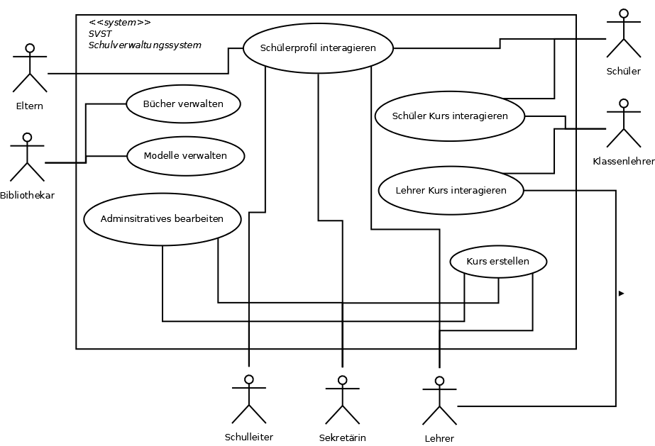

Abbildung UC_01_Systemübersicht

* + 1. Interaktion mit dem Schülerprofil

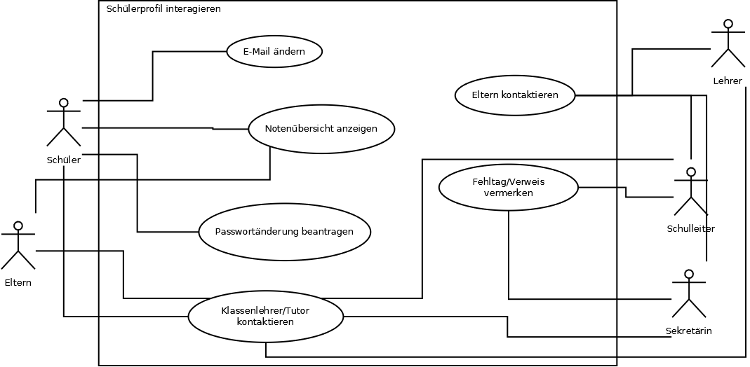

Abbildung UC_01_Schueler_Profil

* + - 1. Beschreibung der Anwendungsfälle

|  |  |
| --- | --- |
| **Beschreibung Anwendungsfall** |  |
| Name | E-Mail ändern |
| Kurzbeschreibung | Ändern der aktuellen E-Mail-Adresse eines Schülers die zum Kontakt mit diesem verwendet wird |
| Auslöser | Schüler in seiner eigenen Profilübersicht |
| Vorbedingung | - |
| Eingehende Daten | E-Mail |
| Essentieller Ablauf | E-Mail ändern durch Auswahl dieser Option und anschließendem Eintrag der neuen E-Mail-Adresse |
| Ergebnisse | Geänderte E-Mail-Adresse in der DB |
| Nachbedingung | - |

|  |  |
| --- | --- |
| **Beschreibung Anwendungsfall** |  |
| Name | Notenübersicht |
| Kurzbeschreibung | Anzeigen der aktuellen Einzelnoten jedes Kurses in Kombination mit Gesamt- und Durchschnittsnoten |
| Auslöser | Schüler, Eltern eines Schülers |
| Vorbedingung | - |
| Eingehende Daten | Noten aus den Kursen |
| Essentieller Ablauf | * Auswahl der Option * Berechnung von Gesamtnoten nach Gewichtung pro Kurs * Berechnung Durchschnittsnote aus allen Gesamtnoten * Anzeige der Einzelnoten und berechneten Noten |
| Ergebnisse | Übersicht über alle oben genannten Noten |
| Nachbedingung | - |

|  |  |
| --- | --- |
| **Beschreibung Anwendungsfall** |  |
| Name | Passwortänderung beantragen |
| Kurzbeschreibung | Erstellt eine Benachrichtigung zum Auslösen des Anwendungsfalles „Passwort ändern“, der daraufhin ausgeführt wird |
| Auslöser | Schüler in seiner eigenen Profilübersicht |
| Vorbedingung | - |
| Eingehende Daten | - |
| Essentieller Ablauf | * Auswahl der Option * Anwendungsfall „Passwort ändern“ wird ausgeführt |
| Ergebnisse | Neues Passwort für diesen Schüler, E-Mail-Benachrichtigung an Schüler |
| Nachbedingung | - |

|  |  |
| --- | --- |
| **Beschreibung Anwendungsfall** |  |
| Name | Klassenlehrer/Tutor kontaktieren |
| Kurzbeschreibung | Gibt die Möglichkeit eine E-Mail an den Klassenlehrer/Tutor zu verfassen und zu versenden |
| Auslöser | Schüler, Lehrer, Schulleiter, Sekretariat, Eltern |
| Vorbedingung | - |
| Eingehende Daten | E-Mail des Klassenlehrers/Tutors und Schüler, wenn dieser nicht der Auslöser ist |
| Essentieller Ablauf | * Auswahl der Option * Extraktion der E-Mail-Adresse des Klassenlehrers/Tutors aus der DB * E-Mail verfassen und abschicken |
| Ergebnisse | E-Mail-Sendung an den Klassenlehrer/Tutor |
| Nachbedingung | - |

|  |  |
| --- | --- |
| **Beschreibung Anwendungsfall** |  |
| Name | Eltern kontaktieren |
| Kurzbeschreibung | Gibt die Möglichkeit eine E-Mail an die Eltern zu verfassen und zu versenden |
| Auslöser | Lehrer, Schulleitung, Sekretariat |
| Vorbedingung | Eltern haben eine E-Mail-Adresse hinterlegt |
| Eingehende Daten | E-Mail der Eltern und Schüler |
| Essentieller Ablauf | * Auswahl der Option * Extraktion der E-Mail-Adresse der Eltern aus der DB * E-Mail verfassen und abschicken |
| Ergebnisse | E-Mail-Sendung an die Eltern eines Schülers |
| Nachbedingung | - |

|  |  |
| --- | --- |
| **Beschreibung Anwendungsfall** |  |
| Name | Fehltag vermerken |
| Kurzbeschreibung | Fügt dem Konto des Schülers einen entschuldigten/unentschuldigten Fehltag oder einen Verweis hinzu und versendet E-Mails bei der Identifizierung des Schülers als „Problemschüler“ |
| Auslöser | Schulleiter, Sekretariat |
| Vorbedingung | - |
| Eingehende Daten | Schüler |
| Essentieller Ablauf | Siehe AD_08_Fehltag_Verweis |
| Ergebnisse | Anzahl der Fehltage/Verweise erhöht und eventuell Versand von E-Mails |
| Nachbedingung | - |

* + - 1. Aktivitätendiagramme zum Verständnis des Ablaufes

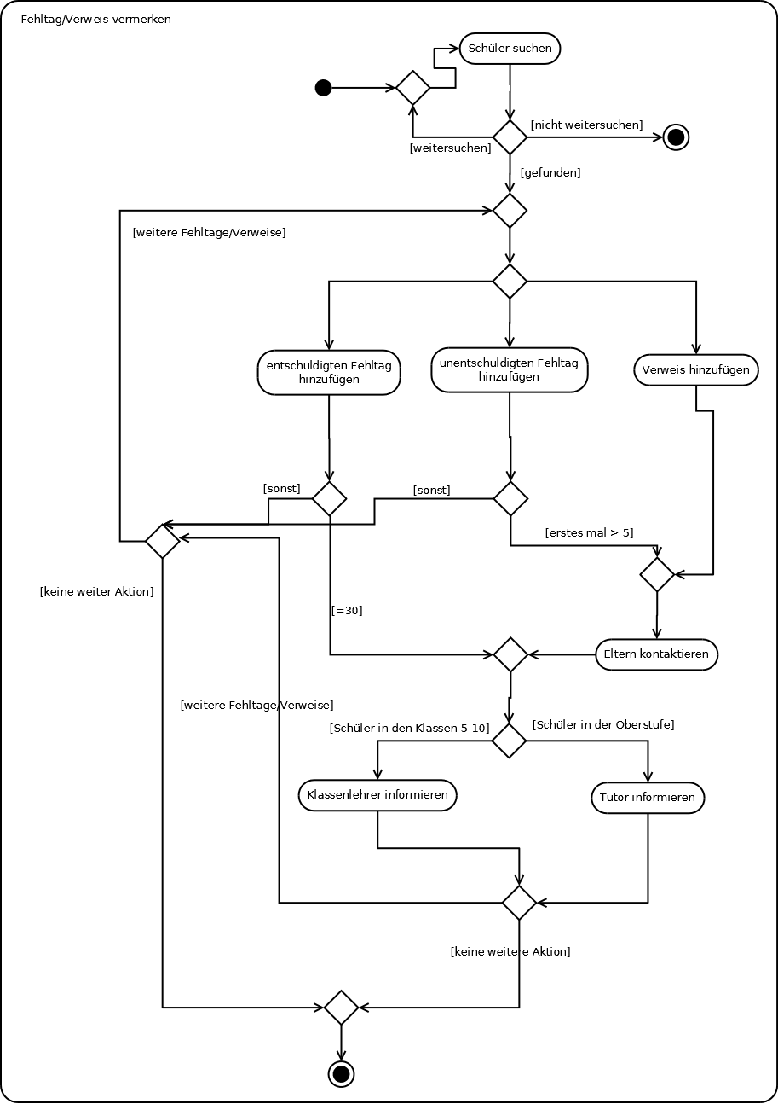

Abbildung AD_08_Fehltag_Verweis

* + - 1. Sequenzdiagramme zur Verfeinerung des Ablaufs

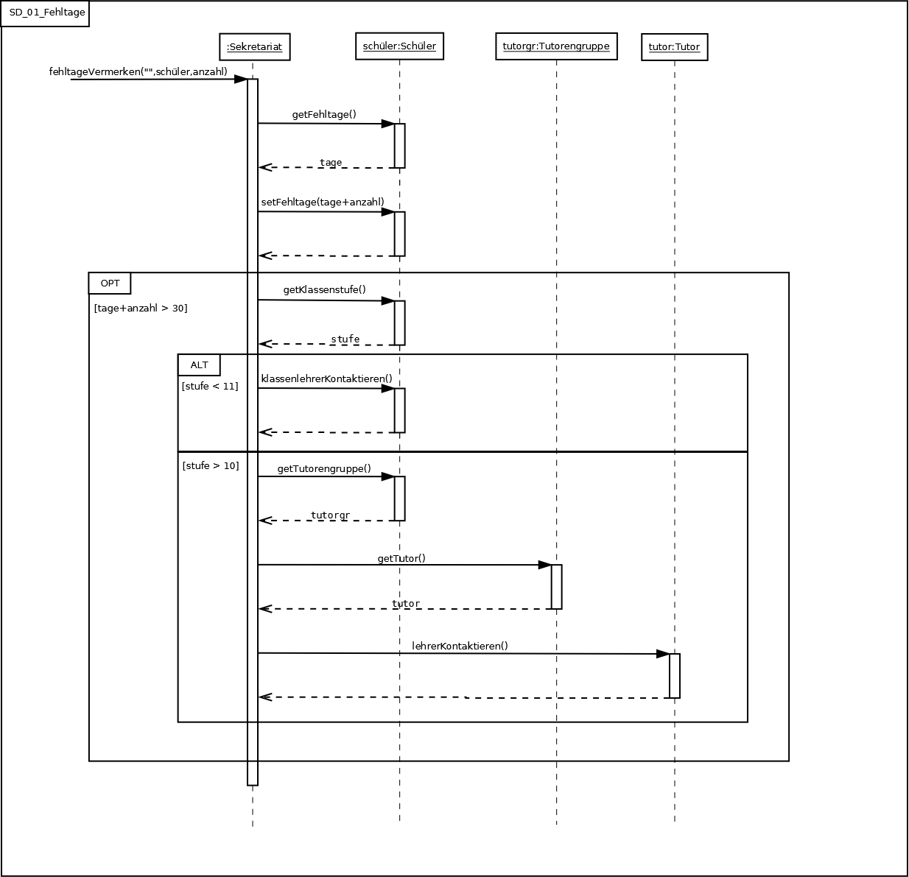

Abbildung SD_01_Fehltage

* + 1. Interaktion des Schülers mit einer Veranstaltung

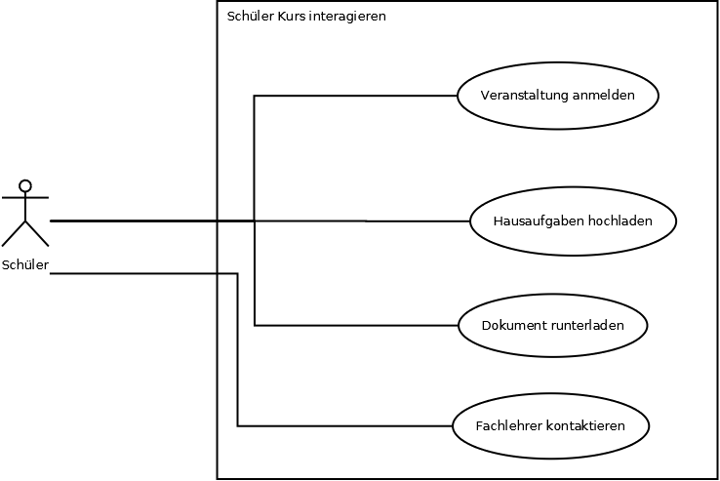

Abbildung UC_02_Schueler_Kurs

* + - 1. Beschreibung der Anwendungsfälle

|  |  |
| --- | --- |
| **Beschreibung Anwendungsfall** |  |
| Name | Veranstaltung anmelden |
| Kurzbeschreibung | Meldet den Schüler für einen bestimmten Kurs oder Seminarfacharbeit an, falls dieser in der Oberstufe ist |
| Auslöser | Schüler |
| Vorbedingung | - |
| Eingehende Daten | Kurs |
| Essentieller Ablauf | * Suche des gewünschten Kurses/Seminarfacharbeit * Anmeldung durch Auswahl der entsprechenden Option auf der Kursseite * Eventuelle Überprüfung, ob Schüler in Oberstufe bei Anmeldung für Seminarfacharbeit |
| Ergebnisse | Schüler ist im Status angemeldet für diese Veranstaltung |
| Nachbedingung | - |

|  |  |
| --- | --- |
| **Beschreibung Anwendungsfall** |  |
| Name | Hausaufgaben hochladen |
| Kurzbeschreibung | Schüler lädt die gewünschten Hausaufgaben als PDF-Datei hoch |
| Auslöser | Schüler |
| Vorbedingung | Auf der Kursseite des entsprechenden Kurses |
| Eingehende Daten | Kurs und PDF-Datei |
| Essentieller Ablauf | * Auswahl der Option * Abgleich des Schülers mit Schülern die eine Hausaufgabe zugeteilt bekommen haben * Hochladen der PDF-Datei |
| Ergebnisse | PDF-Datei in den Kursdaten für zuständigen Lehrer sichtbar |
| Nachbedingung | - |

|  |  |
| --- | --- |
| **Beschreibung Anwendungsfall** |  |
| Name | Dokument runterladen |
| Kurzbeschreibung | Herunterladen eines zur Verfügung stehendes Dokument |
| Auslöser | Schüler, Lehrer |
| Vorbedingung | Auf der Kursseite des entsprechenden Kurses |
| Eingehende Daten | Kurs und Dokument |
| Essentieller Ablauf | * Auswahl des Dokuments * Herunterladen des Dokuments |
| Ergebnisse | Dokument auf Zielrechner |
| Nachbedingung | - |

|  |  |
| --- | --- |
| **Beschreibung Anwendungsfall** |  |
| Name | Fachlehrer kontaktieren |
| Kurzbeschreibung | Gibt die Möglichkeit eine E-Mail an den Fachlehrer zu verfassen und zu versenden |
| Auslöser | Schüler |
| Vorbedingung | Fachlehrer erlaubt die Kontaktaufnahme |
| Eingehende Daten | E-Mail des Fachlehrers |
| Essentieller Ablauf | * Auswahl der Option * Extraktion der E-Mail-Adresse des Fachlehrers aus der DB * E-Mail verfassen und abschicken |
| Ergebnisse | E-Mail-Sendung an den Fachlehrer |
| Nachbedingung | - |

* + - 1. Aktivitätendiagramme zum Verständnis des Ablaufes
      2. Sequenzdiagramme zur Verfeinerung des Ablaufes
    1. Interaktion des Lehrers mit einem Kurs

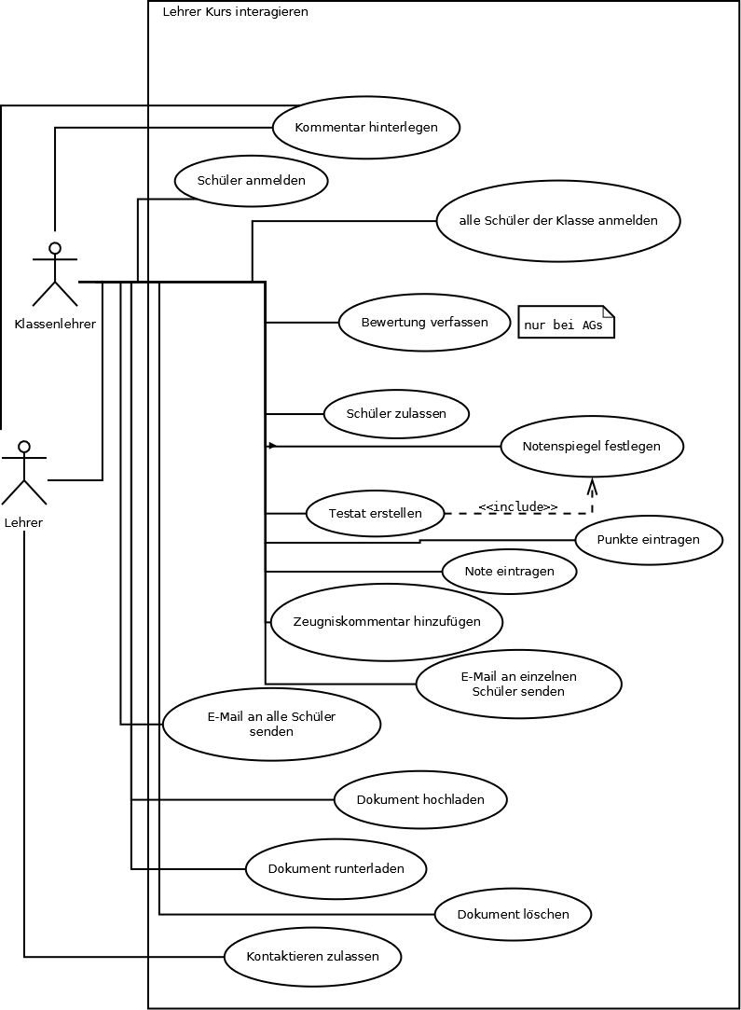

Abbildung UC_03_Lehrer_Kurs

* + - 1. Beschreibung der Anwendungsfälle

|  |  |
| --- | --- |
| **Beschreibung Anwendungsfall** |  |
| Name | Kommentar hinterlegen |
| Kurzbeschreibung | Hinterlegt einen für die Eltern sichtbaren Kommentar zu einem Schüler |
| Auslöser | Lehrer |
| Vorbedingung | Auf der Kurs- oder Klassenseite |
| Eingehende Daten | Schüler |
| Essentieller Ablauf | * Auswahl des Schülers * Verfassen des Kommentars |
| Ergebnisse | Für Schüler nicht sichtbarer Kommentar des Lehrers |
| Nachbedingung | - |

|  |  |
| --- | --- |
| **Beschreibung Anwendungsfall** |  |
| Name | Schüler anmelden |
| Kurzbeschreibung | Meldet den Schüler für eine Veranstaltung an |
| Auslöser | Lehrer des Kurses |
| Vorbedingung | Auf der Kurs- oder Klassenseite |
| Eingehende Daten | Schüler |
| Essentieller Ablauf | * Schüler suchen/anmelden * Anmelden durch Auswahl der Option |
| Ergebnisse | Schüler ist im Status angemeldet für diese Veranstaltung |
| Nachbedingung | - |

|  |  |
| --- | --- |
| **Beschreibung Anwendungsfall** |  |
| Name | Alle Schüler der Klasse anmelden |
| Kurzbeschreibung | Meldet alle Schüler für einen Kurs an |
| Auslöser | Klassenlehrer |
| Vorbedingung | Auf der Klassenseite |
| Eingehende Daten | Kurs |
| Essentieller Ablauf | * Auswahl des Kurses * Anmelden durch Auswahl der Option |
| Ergebnisse | Alle Schüler der Klasse sind im Status angemeldet für diese Veranstaltung |
| Nachbedingung | - |

|  |  |
| --- | --- |
| **Beschreibung Anwendungsfall** |  |
| Name | Alle Schüler der Klasse anmelden |
| Kurzbeschreibung | Meldet alle Schüler für einen Kurs an |
| Auslöser | Fachlehrer des Kurses |
| Vorbedingung | Auf der Kursseite |
| Eingehende Daten | Klasse |
| Essentieller Ablauf | * Auswahl der Klasse * Anmelden durch Auswahl der Option |
| Ergebnisse | Alle Schüler der Klasse sind im Status angemeldet für diese Veranstaltung |
| Nachbedingung | - |

|  |  |
| --- | --- |
| **Beschreibung Anwendungsfall** |  |
| Name | Schüler zulassen |
| Kurzbeschreibung | Lässt einen Schüler zu einer bestimmten Veranstaltung zu |
| Auslöser | Lehrer des Kurses |
| Vorbedingung | Schüler ist für diese Veranstaltung bereits angemeldet |
| Eingehende Daten | Schüler |
| Essentieller Ablauf | * Auswahl des Schülers * Zulassen durch Auswahl der Option * E-Mail wird an den Schüler versendet |
| Ergebnisse | Schüler ist im Status zugelassen für diese Veranstaltung |
| Nachbedingung | - |

|  |  |
| --- | --- |
| **Beschreibung Anwendungsfall** |  |
| Name | Testat erstellen |
| Kurzbeschreibung | Erstellt für den Kurs ein Testat (siehe Glossar) |
| Auslöser | Lehrer des Kurses |
| Vorbedingung | Auf der Kursseite |
| Eingehende Daten | Schüler |
| Essentieller Ablauf | Siehe AD_05_Testaterstellung |
| Ergebnisse | Neues Testat für diesen Kurs |
| Nachbedingung | - |

|  |  |
| --- | --- |
| **Beschreibung Anwendungsfall** |  |
| Name | Notenspiegel festlegen |
| Kurzbeschreibung | Ändert den Notenspiegel für ein Testat |
| Auslöser | Lehrer des Kurses |
| Vorbedingung | Auf der Kursseite |
| Eingehende Daten | Testat |
| Essentieller Ablauf | Siehe AD_03_Kursinteraktion_Lehrer |
| Ergebnisse | Neuer Notenspiegel für dieses Testat |
| Nachbedingung | - |

|  |  |
| --- | --- |
| **Beschreibung Anwendungsfall** |  |
| Name | Note eintragen |
| Kurzbeschreibung | Trägt für einen Schüler für ein Testat explizit eine Note ein |
| Auslöser | Lehrer des Kurses |
| Vorbedingung | Auf der Kursseite |
| Eingehende Daten | Schüler |
| Essentieller Ablauf | * Auswahl des Schülers * Auswahl des Testats * Eintragen der Note |
| Ergebnisse | Schüler besitzt für ein Testat eine Note, die nicht das System aus den Punkten berechnet hat |
| Nachbedingung | - |

|  |  |
| --- | --- |
| **Beschreibung Anwendungsfall** |  |
| Name | Zeugniskommentar hinzufügen |
| Kurzbeschreibung | Erstellt ein Kommentar zu einem Schüler, welches auf dem nächsten Zeugnis abgedruckt wird |
| Auslöser | Lehrer des Kurses |
| Vorbedingung | Auf der Kursseite |
| Eingehende Daten | Schüler |
| Essentieller Ablauf | * Auswahl des Schülers * Verfassen des Kommentars |
| Ergebnisse | Kommentar zu einem Schüler |
| Nachbedingung | - |

|  |  |
| --- | --- |
| **Beschreibung Anwendungsfall** |  |
| Name | E-Mail an einzelnen Schüler senden |
| Kurzbeschreibung | Versenden einer E-Mail an einen Schüler |
| Auslöser | Lehrer der Veranstaltung |
| Vorbedingung | Auf der Veranstaltungsseite |
| Eingehende Daten | Schüler |
| Essentieller Ablauf | * Auswahl des Schülers * Extraktion der E-Mail-Adresse des Schülers aus der DB * E-Mail verfassen und abschicken |
| Ergebnisse | E-Mail-Sendung an den Schüler |
| Nachbedingung | - |

|  |  |
| --- | --- |
| **Beschreibung Anwendungsfall** |  |
| Name | E-Mail an alle Schüler senden |
| Kurzbeschreibung | Versenden einer E-Mail an alle Schüler einer Veranstaltung |
| Auslöser | Lehrer der Veranstaltung |
| Vorbedingung | Auf der Veranstaltungsseite |
| Eingehende Daten | - |
| Essentieller Ablauf | * Auswahl der Option * E-Mail verfassen * Extraktion der E-Mail-Adresse aller Schülers der Veranstaltung aus der DB * E-Mail abschicken |
| Ergebnisse | E-Mail-Sendung an alle Schüler der Veranstaltung |

|  |  |
| --- | --- |
| **Beschreibung Anwendungsfall** |  |
| Name | Dokument hochladen |
| Kurzbeschreibung | Lädt ein Dokument hoch und stellt es allen Veranstaltungsteilnehmern zur Verfügung |
| Auslöser | Lehrer |
| Vorbedingung | Auf der Kursseite |
| Eingehende Daten | Dokument |
| Essentieller Ablauf | * Auswahl des Dokuments * Hochladen des Dokuments |
| Ergebnisse | Für die Schüler sichtbares Dokument auf der Veranstaltungsseite |

|  |  |
| --- | --- |
| **Beschreibung Anwendungsfall** |  |
| Name | E-Mail an einzelnen Schüler senden |
| Kurzbeschreibung | Versenden einer E-Mail an einen Schüler |
| Auslöser | Lehrer der Veranstaltung |
| Vorbedingung | Auf der Kursseite |
| Eingehende Daten | Schüler |
| Essentieller Ablauf | * Auswahl des Schülers * Extraktion der E-Mail-Adresse des Schülers aus der DB * E-Mail verfassen und abschicken |
| Ergebnisse | E-Mail-Sendung an den Schüler |

|  |  |
| --- | --- |
| **Beschreibung Anwendungsfall** |  |
| Name | Dokument löschen |
| Kurzbeschreibung | Löscht ein bestimmtes Dokument |
| Auslöser | Lehrer der Veranstaltung |
| Vorbedingung | Auf der Kursseite |
| Eingehende Daten | Dokument |
| Essentieller Ablauf | * Auswahl des Dokuments * Löschen des Dokuments |
| Ergebnisse | Gewünschtes Dokument ist nicht mehr herunterladbar und aus dem System gelöscht |
| Nachbedingung | - |

|  |  |
| --- | --- |
| **Beschreibung Anwendungsfall** |  |
| Name | Kontaktieren zulassen |
| Kurzbeschreibung | Ändert den Status des Fachlehrers, ob er den Kontakt per E-Mail durch Schüler erlauben will |
| Auslöser | Fachlehrer |
| Vorbedingung | Auf der Veranstaltungsseite |
| Eingehende Daten | - |
| Essentieller Ablauf | * Ist diese Möglichkeit bereits aktiviert, wird sie abgestellt * Ist die Möglichkeit noch nicht aktiviert, wird sie jetzt aktiviert |
| Ergebnisse | Schüler können den Fachlehrer per E-Mail (nicht) kontaktieren |
| Nachbedingung | - |

* + - 1. Aktivitätendiagramme zum Verständnis des Ablaufes

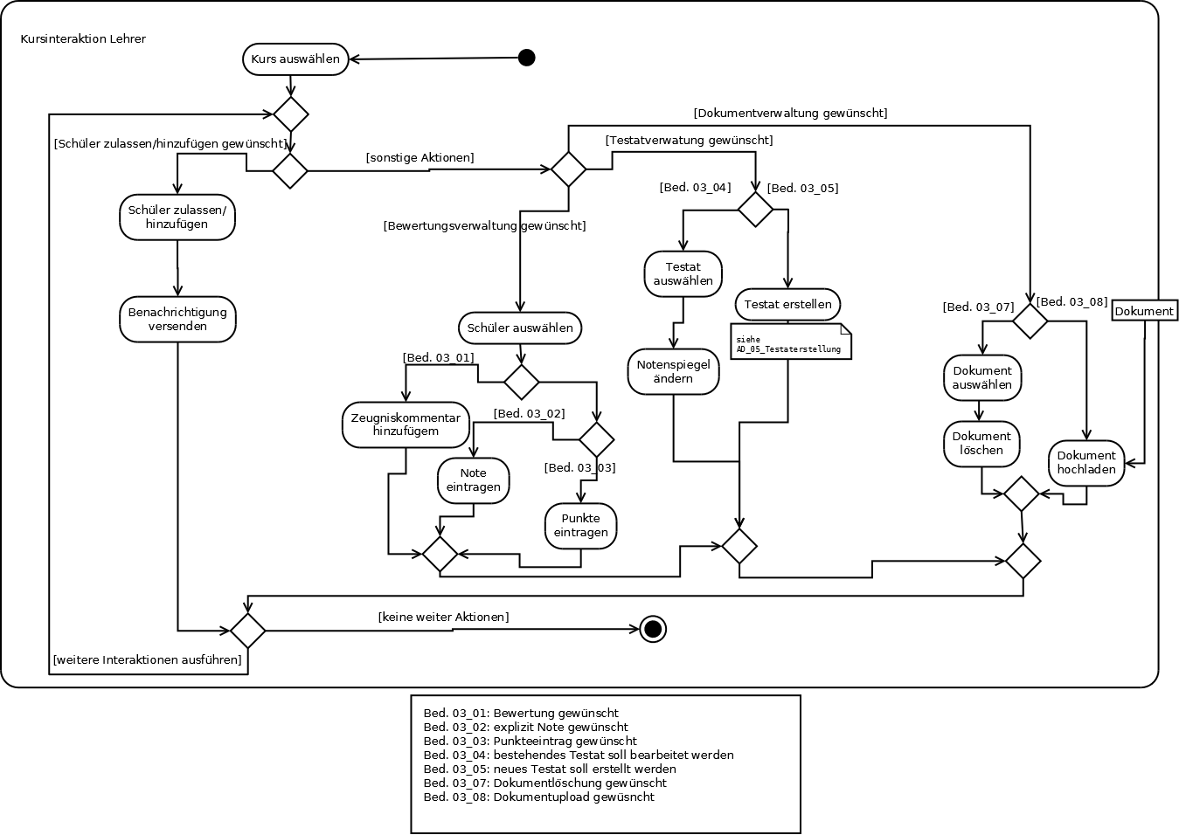

Abbildung AD_03_Kursinteraktion_Lehrer

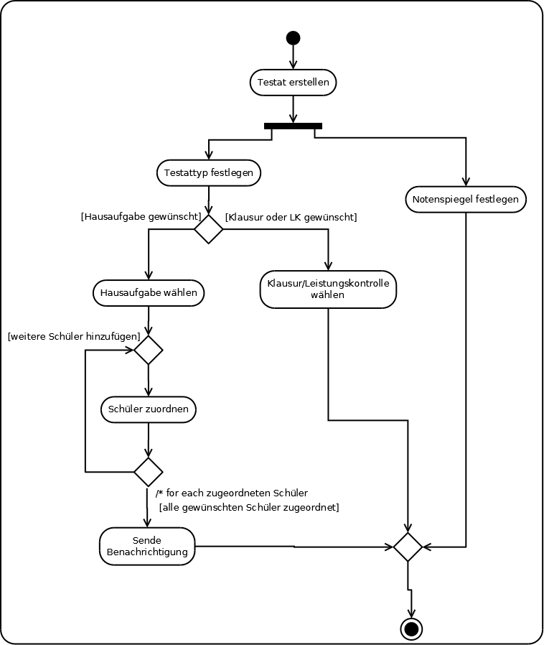

Abbildung AD_05_Testaterstellung

* + - 1. Sequenzdiagramme zur Verfeinerung des Ablaufes

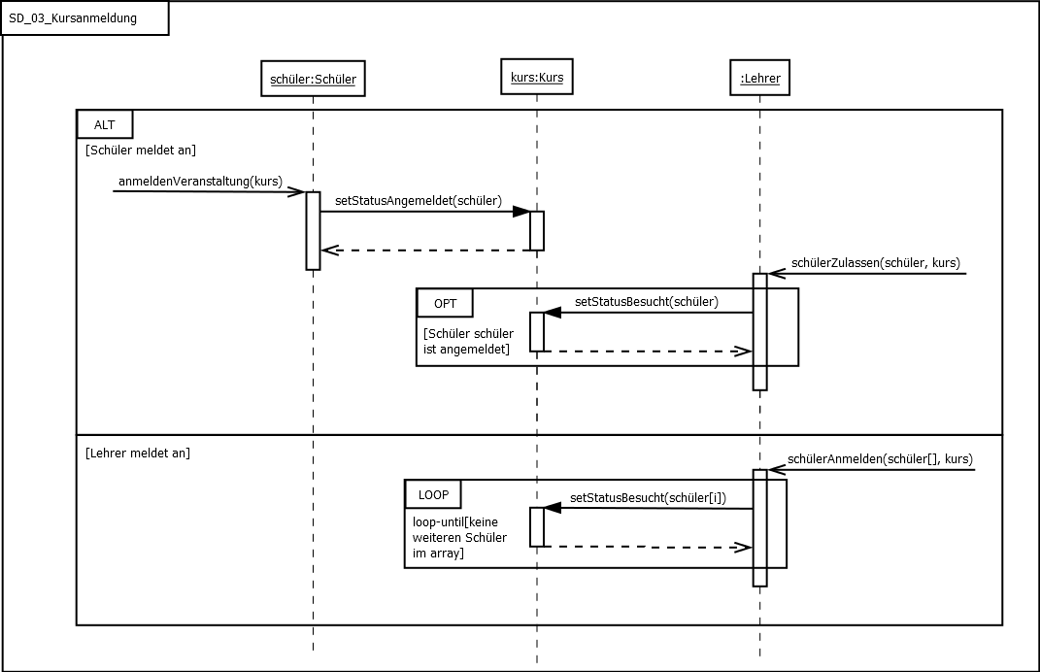

Abbildung SD_03_Kursanmeldung

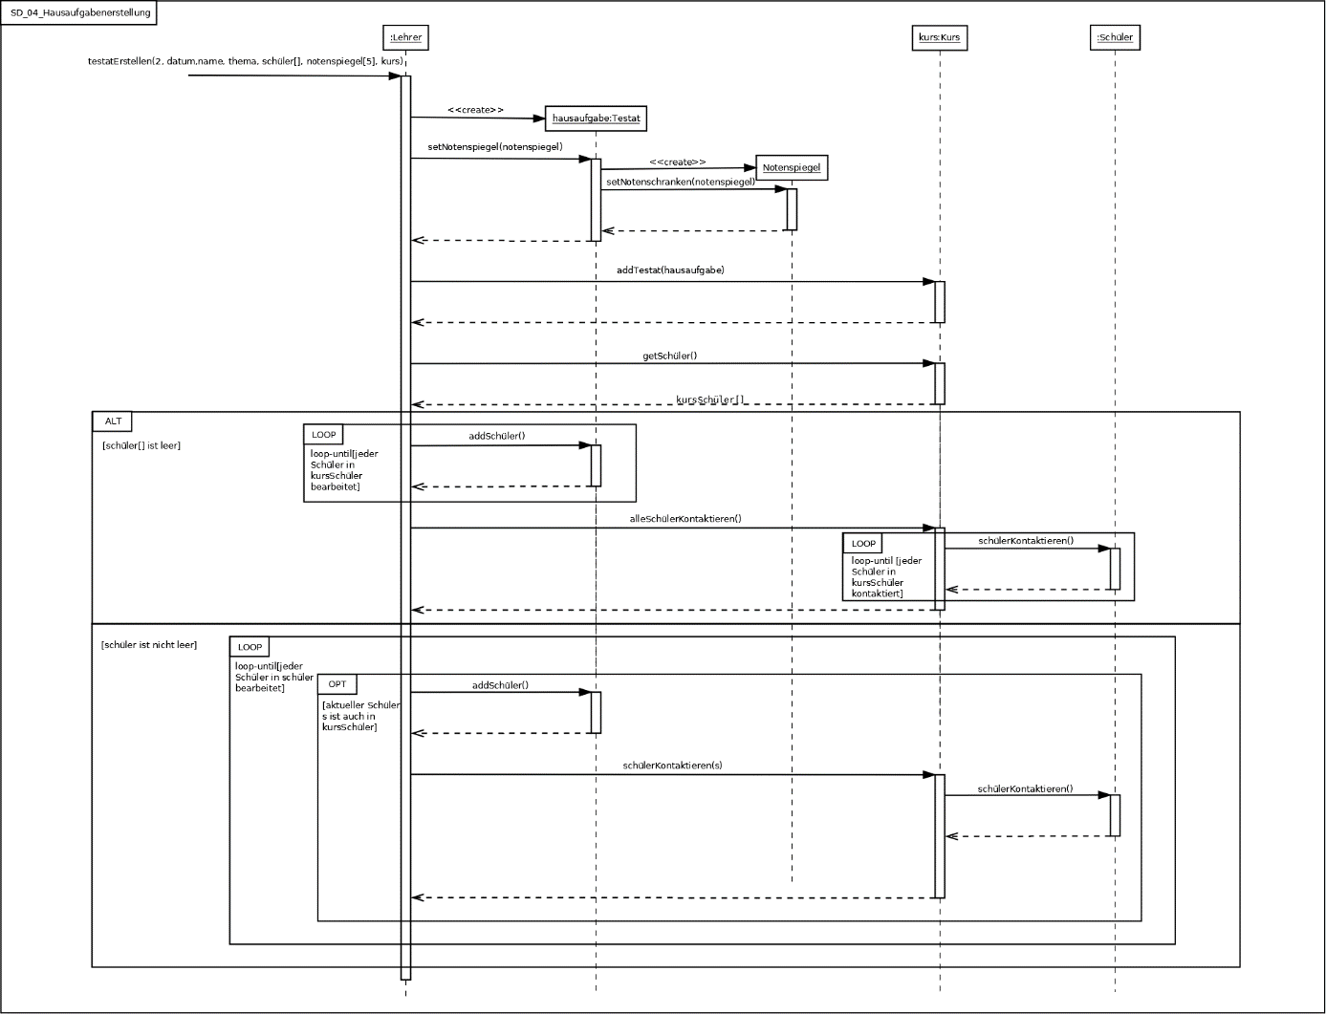

Abbildung SD_04_Hausaufgabenerstellung

* + 1. Verwaltung der Bücher

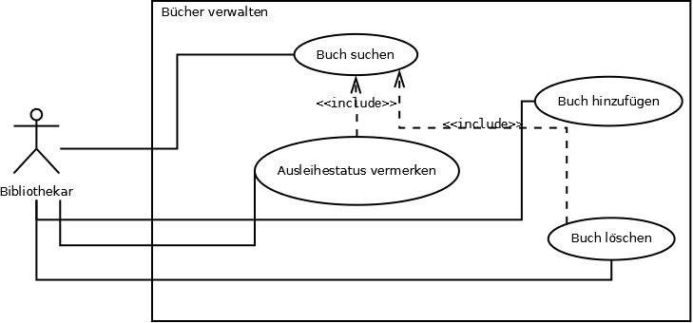

Abbildung UC_04_Ausleihe

* + - 1. Beschreibung der Anwendungsfälle

|  |  |
| --- | --- |
| **Beschreibung Anwendungsfall** |  |
| Name | Buch suchen |
| Kurzbeschreibung | Sucht in der DB nach einem entsprechenden Buch |
| Auslöser | Bibliothekar |
| Vorbedingung | Auf der Verwaltungsseite des Bibliothekars |
| Eingehende Daten | Buchparameter (Autor, Titel) |
| Essentieller Ablauf | Suche des Buches nach Autor und/oder Titel in der DB |
| Ergebnisse | Mögliche Übereinstimmungen |
| Nachbedingung | - |

|  |  |
| --- | --- |
| **Beschreibung Anwendungsfall** |  |
| Name | Buch hinzufügen |
| Kurzbeschreibung | Fügt ein Buch hinzu |
| Auslöser | Bibliothekar |
| Vorbedingung | Auf der Verwaltungsseite des Bibliothekars |
| Eingehende Daten | Buchparameter (Autor, Titel) |
| Essentieller Ablauf | Siehe AD_04_02_Material |
| Ergebnisse | Neues Buch im System |
| Nachbedingung | - |

|  |  |
| --- | --- |
| **Beschreibung Anwendungsfall** |  |
| Name | Ausleihestatus vermerken |
| Kurzbeschreibung | Vermerkt den aktuell Ausleihenden des Buches |
| Auslöser | Bibliothekar |
| Vorbedingung | Auf der Verwaltungsseite des Bibliothekars |
| Eingehende Daten | Buchparameter (Autor, Titel) und Ausleihender |
| Essentieller Ablauf | * Buch suchen * Neuen Ausleihenden eintragen |
| Ergebnisse | Neuer Ausleihender |
| Nachbedingung | - |

|  |  |
| --- | --- |
| **Beschreibung Anwendungsfall** |  |
| Name | Buch löschen |
| Kurzbeschreibung | Löscht ein Buch |
| Auslöser | Bibliothekar |
| Vorbedingung | Auf der Verwaltungsseite des Bibliothekars |
| Eingehende Daten | Buchparameter (Autor, Titel) |
| Essentieller Ablauf | * Buch suchen * Durch Auswahl der Option löschen |
| Ergebnisse | Buch ist aus dem System gelöscht |
| Nachbedingung | - |

* + - 1. Aktivitätendiagramme zum Verständnis des Ablaufes

Aktivitätendiagramme die Anwendungsfälle dieser Systemfunktion betreffen, werden im Punkt 3.2.6.2 mit aufgeführt.

* + - 1. Sequenzdiagramme zur Verfeinerung des Ablaufes
    1. Verwaltung der Modelle

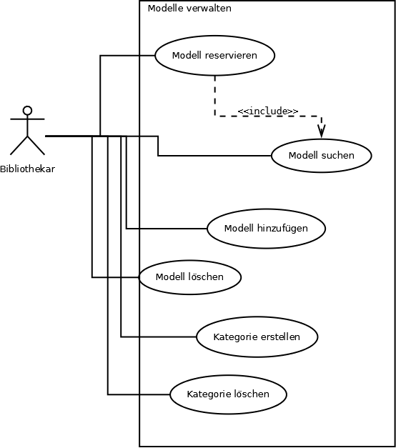

Abbildung UC_05_Reservierung

* + - 1. Beschreibung der Anwendungsfälle

|  |  |
| --- | --- |
| **Beschreibung Anwendungsfall** |  |
| Name | Modell suchen |
| Kurzbeschreibung | Sucht in der DB nach einem entsprechenden Modell |
| Auslöser | Bibliothekar |
| Vorbedingung | Auf der Verwaltungsseite des Bibliothekars |
| Eingehende Daten | Modellparameter (Kategorie, Titel) |
| Essentieller Ablauf | Suche des Modells nach Kategorie und/oder Titel in der DB |
| Ergebnisse | Mögliche Übereinstimmungen |
| Nachbedingung | - |

|  |  |
| --- | --- |
| **Beschreibung Anwendungsfall** |  |
| Name | Modell reservieren |
| Kurzbeschreibung | Reserviert das Modell für einen bestimmten Lehrer für eine bestimmte Zeit |
| Auslöser | Bibliothekar |
| Vorbedingung | Auf der Verwaltungsseite des Bibliothekars |
| Eingehende Daten | Modellparameter (Kategorie, Titel) und Zeit und Lehrer |
| Essentieller Ablauf | * Modell suchen * Zeit angeben * Verfügbarkeit prüfen * Für Zeit und Lehrer reservieren |
| Ergebnisse | Modell wird für die angegebene Zeit als reserviert markiert |
| Nachbedingung | - |

|  |  |
| --- | --- |
| **Beschreibung Anwendungsfall** |  |
| Name | Modell hinzufügen |
| Kurzbeschreibung | Fügt ein Modell hinzu |
| Auslöser | Bibliothekar |
| Vorbedingung | Auf der Verwaltungsseite des Bibliothekars |
| Eingehende Daten | Modellparameter (Kategorie, Titel) |
| Essentieller Ablauf | Siehe AD_04_02_Material |
| Ergebnisse | Neues Modell im System |
| Nachbedingung | - |

|  |  |
| --- | --- |
| **Beschreibung Anwendungsfall** |  |
| Name | Modell löschen |
| Kurzbeschreibung | Löscht ein Modell |
| Auslöser | Bibliothekar |
| Vorbedingung | Auf der Verwaltungsseite des Bibliothekars |
| Eingehende Daten | Modellparameter (Kategorie, Titel) |
| Essentieller Ablauf | * Modell suchen * Durch Auswahl der Option löschen |
| Ergebnisse | Modell ist aus dem System gelöscht |
| Nachbedingung | - |

|  |  |
| --- | --- |
| **Beschreibung Anwendungsfall** |  |
| Name | Kategorie erstellen |
| Kurzbeschreibung | Erstellt eine neue Kategorie und ordnet sie eventuell einer Oberkategorie zu |
| Auslöser | Bibliothekar |
| Vorbedingung | Auf der Verwaltungsseite des Bibliothekars |
| Eingehende Daten | Kategoriename |
| Essentieller Ablauf | Siehe AD_04_01_Kategorie |
| Ergebnisse | Neue Kategorie im System |
| Nachbedingung | - |

|  |  |
| --- | --- |
| **Beschreibung Anwendungsfall** |  |
| Name | Kategorie löschen |
| Kurzbeschreibung | Löscht eine Kategorie auf Wunsch nach unten rekursiv |
| Auslöser | Bibliothekar |
| Vorbedingung | Auf der Verwaltungsseite des Bibliothekars |
| Eingehende Daten | Kategoriename |
| Essentieller Ablauf | * Kategorie nach Name suchen * Durch Auswahl der Option löschen |
| Ergebnisse | Kategorie ist aus dem System gelöscht |
| Nachbedingung | - |

* + - 1. Aktivitätendiagramme zum Verständnis des Ablaufes

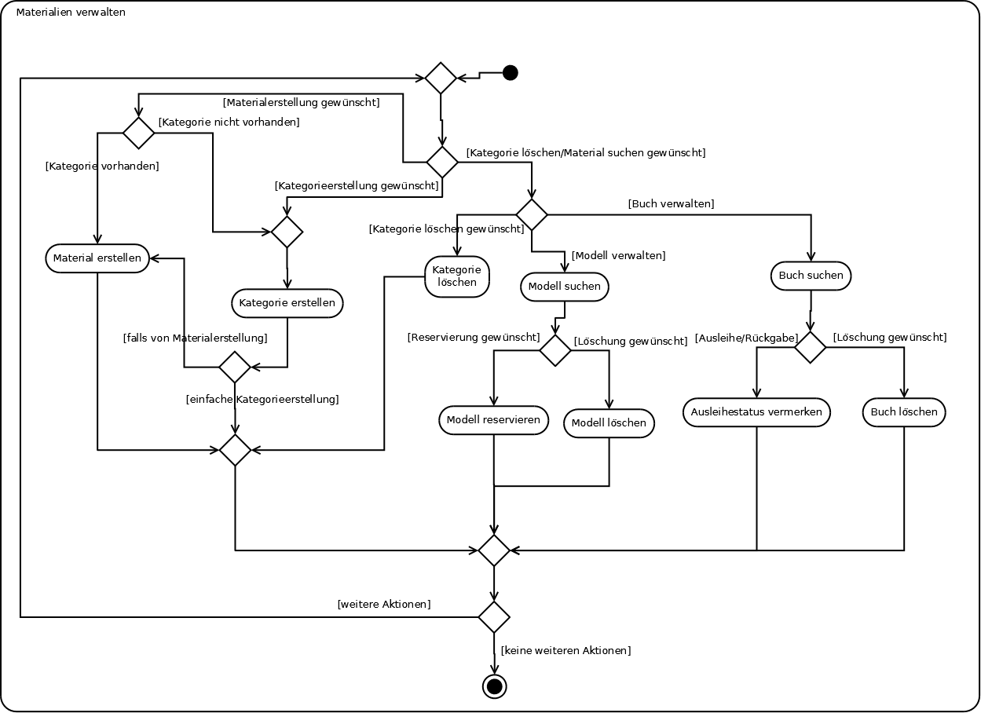

Abbildung AD_04_MAterialverwaltungv2

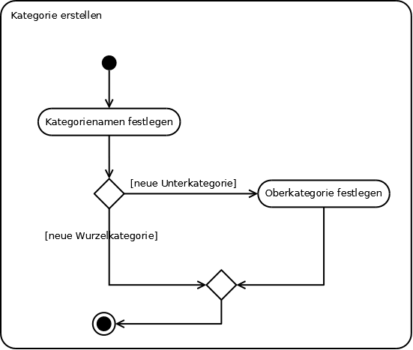

Abbildung AD_04_01_Kategorie

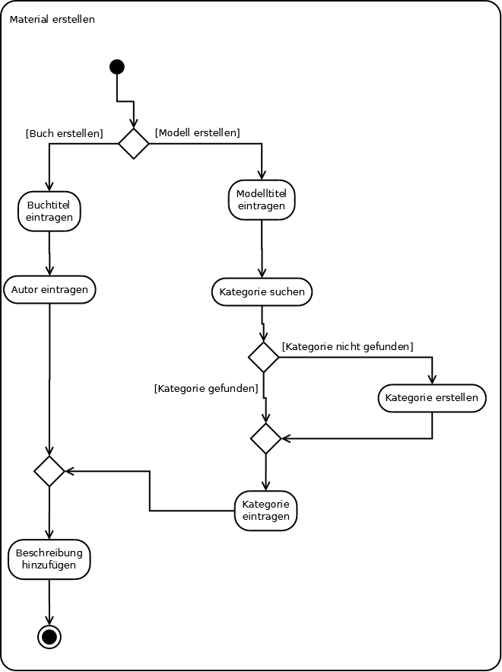

Abbildung AD_04_02_Material

* + - 1. Sequenzdiagramme zur Verfeinerung des Ablaufs

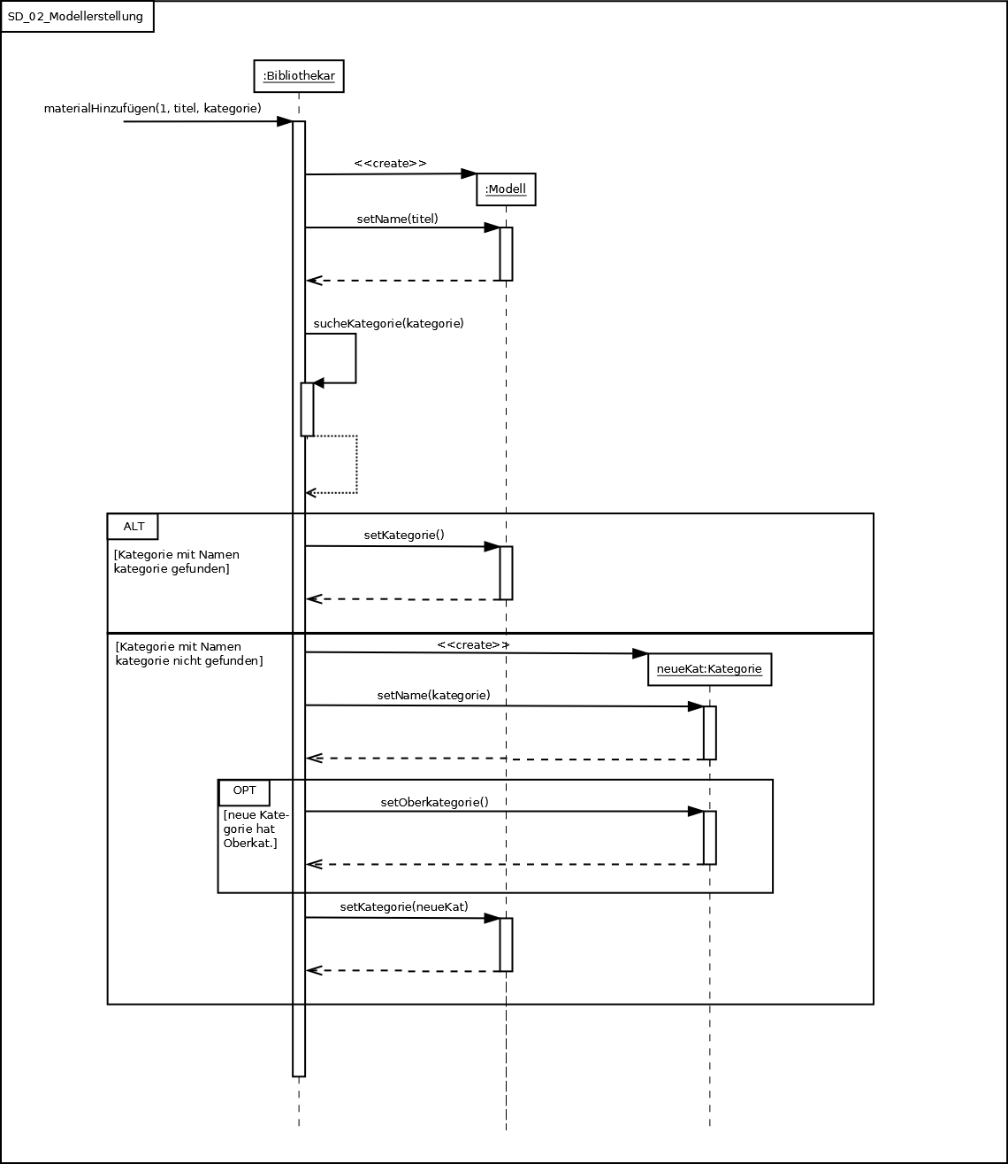

Abbildung SD_02_Modellerstellung

* + 1. Erstellung eines Kurses

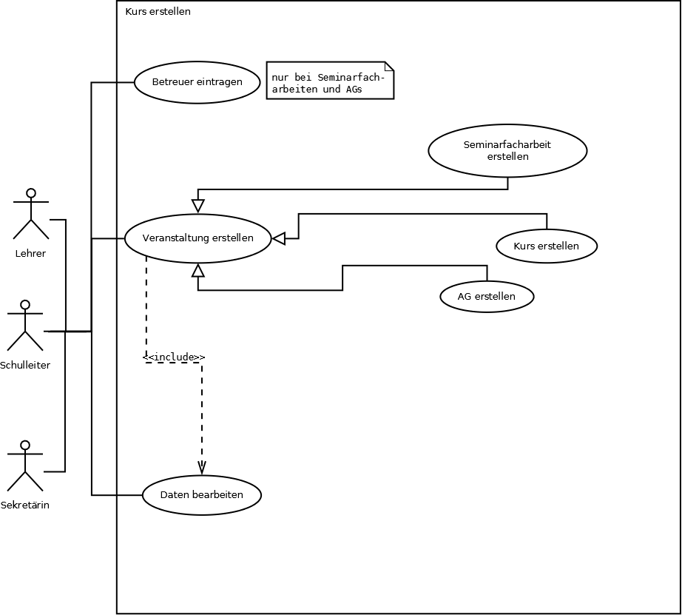

Abbildung UC_06_Kurserstellung

* + - 1. Beschreibung der Anwendungsfälle

|  |  |
| --- | --- |
| **Beschreibung Anwendungsfall** |  |
| Name | Veranstaltung erstellen |
| Kurzbeschreibung | Erstellt eine Seminarfacharbeit oder einen Kurs |
| Auslöser | Lehrer, Schulleiter, Sekretariat |
| Vorbedingung | - |
| Eingehende Daten | Veranstaltungsparameter |
| Essentieller Ablauf | Siehe AD_02_Kurserstellung |
| Ergebnisse | Neue Veranstaltung im System |
| Nachbedingung | - |
| **Beschreibung Anwendungsfall** |  |
| Name | Betreuer eintragen |
| Kurzbeschreibung | Fügt der Seminarfacharbeit einen Betreuer hinzu |
| Auslöser | Lehrer der Seminarfacharbeit, Schulleiter, Sekretariat |
| Vorbedingung | Auf der Seminarfacharbeitsseite |
| Eingehende Daten | Betreuerparameter |
| Essentieller Ablauf | * Auswahl der Option * Überprüfe, ob der Betreuer bereits vorhanden ist * Neuen Betreuer anlegen * Daten hinzufügen * Betreuer der Arbeit zuordnen |
| Ergebnisse | Neuer Betreuer im System und neuer Betreuer einer Seminarfacharbeit hinzufügen |
| Nachbedingung | - |

|  |  |
| --- | --- |
| **Beschreibung Anwendungsfall** |  |
| Name | Daten bearbeiten |
| Kurzbeschreibung | Änderung die Veranstaltungsspezifischen Daten (siehe AD_02_Kurserstellung) |
| Auslöser | Lehrer der Veranstaltung, Schulleiter, Sekretariat |
| Vorbedingung | Auf der Seminarfacharbeitsseite |
| Eingehende Daten | Neue Veranstaltungsparameter |
| Essentieller Ablauf | * Auswahl der Option * Trage neues Datum ein |
| Ergebnisse | Mindestens ein Datum zur Veranstaltung geändert |
| Nachbedingung | - |

* + - 1. Aktivitäendiagramme zum Verständnis des Ablaufes

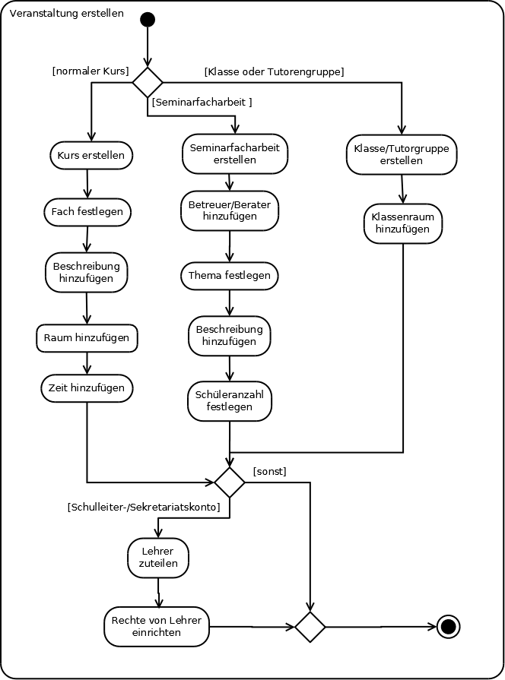

Abbildung AD_02_Kurserstellung

* + - 1. Sequenzdiagramme zur Verfeinerung des Ablaufes
    1. Administrative Tätigkeiten

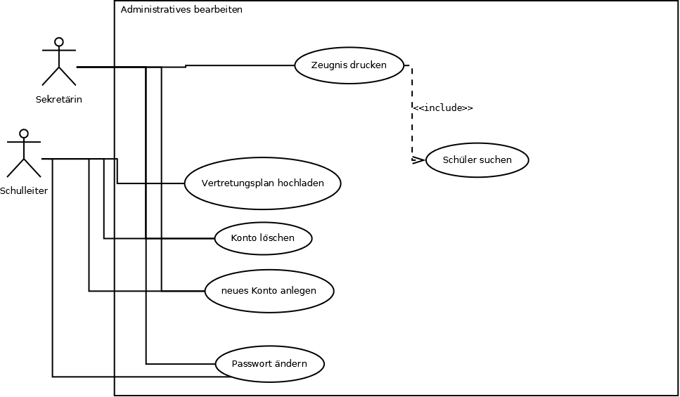

Abbildung UC_07_Administrative

* + - 1. Beschreibung der Anwendungsfälle

|  |  |
| --- | --- |
| **Beschreibung Anwendungsfall** |  |
| Name | Zeugnis drucken |
| Kurzbeschreibung | Druckt das Zeugnis zu einem bestimmten Schüler |
| Auslöser | Schulleiter, Sekretariat |
| Vorbedingung | - |
| Eingehende Daten | Schülername |
| Essentieller Ablauf | * Schüler suchen * Alle Zeugnisrelevanten Gesamtnoten berechnen * Fehltage, Noten, Kommentare automatische in eine Zeugnismaske füllen * Druckauftrag ausgeben |
| Ergebnisse | Gedrucktes Zeugnis |
| Nachbedingung | - |

|  |  |
| --- | --- |
| **Beschreibung Anwendungsfall** |  |
| Name | Schüler suchen |
| Kurzbeschreibung | Sucht einen Schüler im System |
| Auslöser | Anwendungsfall Zeugnis drucken und Schüler anmelden |
| Vorbedingung | - |
| Eingehende Daten | Schülername |
| Essentieller Ablauf | * Suche in der DB mit dem Namen des gewünschten Schülers |
| Ergebnisse | Mögliche Übereinstimmungen |
| Nachbedingung | - |

|  |  |
| --- | --- |
| **Beschreibung Anwendungsfall** |  |
| Name | Vertretungsplan hochladen |
| Kurzbeschreibung | Lädt den Vertretungsplan als PDF-Datei hoch |
| Auslöser | Schulleiter |
| Vorbedingung | - |
| Eingehende Daten | PDF-Datei |
| Essentieller Ablauf | * Auswahl der PDF-Datei * Hochladen der Datei |
| Ergebnisse | Datei Vertretungsplan für alle Inhaber eines Accounts sichtbar |
| Nachbedingung | - |

|  |  |
| --- | --- |
| **Beschreibung Anwendungsfall** |  |
| Name | Neues Konto anlegen |
| Kurzbeschreibung | Legt einen neuen Account für den Systemzugriff an |
| Auslöser | Schulleiter, Sekretariat |
| Vorbedingung | - |
| Eingehende Daten | Personenparameter (Name, Geschlecht, E-Mail etc. – siehe KD_00_Klassendiagramm) |
| Essentieller Ablauf | Siehe AD_01_Kontoerstellung |
| Ergebnisse | Neuer Account und Benachrichtigung an die hinterlegte Adresse |
| Nachbedingung | - |

|  |  |
| --- | --- |
| **Beschreibung Anwendungsfall** |  |
| Name | Konto löschen |
| Kurzbeschreibung | Löscht einen Account |
| Auslöser | Schulleiter, Sekretariat |
| Vorbedingung | - |
| Eingehende Daten | Accountname |
| Essentieller Ablauf | * Überprüfe, ob ein solcher Account vorhanden ist * -Benachrichtigung an die letzte E-Mail-Adresse * Account löschen |
| Ergebnisse | Account ist aus dem System gelöscht, kein Zugriff mehr durch dessen Login-Daten |
| Nachbedingung | - |

* + - 1. Aktivitätendiagramme zum Verständnis des Ablaufes
      2. Sequenzdiagramme zur Verfeinerung des Ablaufes
    1. Sonderfall Schulleiter

Der Schulleiter nimmt in diesem System eine übergeordnete Rolle ein. Für ihn kommen alle Anwendungsfälle in Betracht, die explizit mit ihm in Verbindung stehen, die mit Lehrer (sowohl Klassen- als auch Fachlehrer) verknüpft sind oder die mit dem Sekretariat verbunden sind.

<hier kann mit den dazugehörigen Aktivitätsdiagrammen bzw. Beschreibungen auf die einzelnen Funktionen aus den UC-Diagrammen (mit Verweis auf 2.2) eingegangen werden – gegebenenfalls kann man die dazugehörenden Sequenzdiagramme dazu packen>

* 1. Leistungsanforderungen

<hier könnte man einige der Zahlen aus den Anforderungen aus Übung 1 aufzählen und zum Rest sagen, dass er noch nicht weiter spezifiziert ist – 200 gleichzeitige Zugriffe unterstützen ohne spürbare Leistungseinbrüche>

* 1. Anforderungen Datenspeicherung

<wie bei 3.3 – hohe Anzahl Zugriffe auf DB – immer erreichbare DB – Daten könnten aus KD abgelesen werden>

* 1. Einschränkungen für das Systemdesign

Zum aktuellen Zeitpunkt sind noch keine einschränkenden Faktoren für das Systemdesign bekannt, weshalb dieser Abschnitt in dieser Version des SRS nicht weiter ausgeführt wird.

* 1. Eigenschaften des Systems

Zum aktuellen Zeitpunkt ist noch nicht geklärt welche speziellen Eigenschaften das System haben muss, weshalb dieser Abschnitt in dieser Version des SRS nicht weiter ausgeführt wird.

* 1. Aufbau des Systems

<hier kommt das Klassendiagramm mit einigen Beschreibungen zu wichtigen oder unklaren Punkten dabei>

* 1. Weitere Kommentare

Dieser Abschnitt bleibt in dieser Version des SRS leer, da es noch keine weiteren Punkte gibt, welche kommentiert werden müssen.

1. Anhang

<kann neben den tatsächlichen Anhängen (Glossar, Protokolle) z.B. noch ein Abbildungsverzeichnis>